如何在小学数学课堂教学中渗透数学思想方法
摘要：小学数学属于一门基础性学科，通过小学数学学习能够为学生后续的学习以及其它科目的学习奠定基础，而小学数学在教学过程中，不同知识点之间存在着一定的衔接。因此，我们通过查阅相关文献资料，探究小学高段数学中如何渗透数学思想方法，旨在通过课堂教学，指导学生学会学习，培养学生应用意识和创新能力，了解数学思想方法，提高学习能力，更好地让学生学会学习数学，爱学数学。
关键词： 小学数学 课堂教学 数学思想和方法
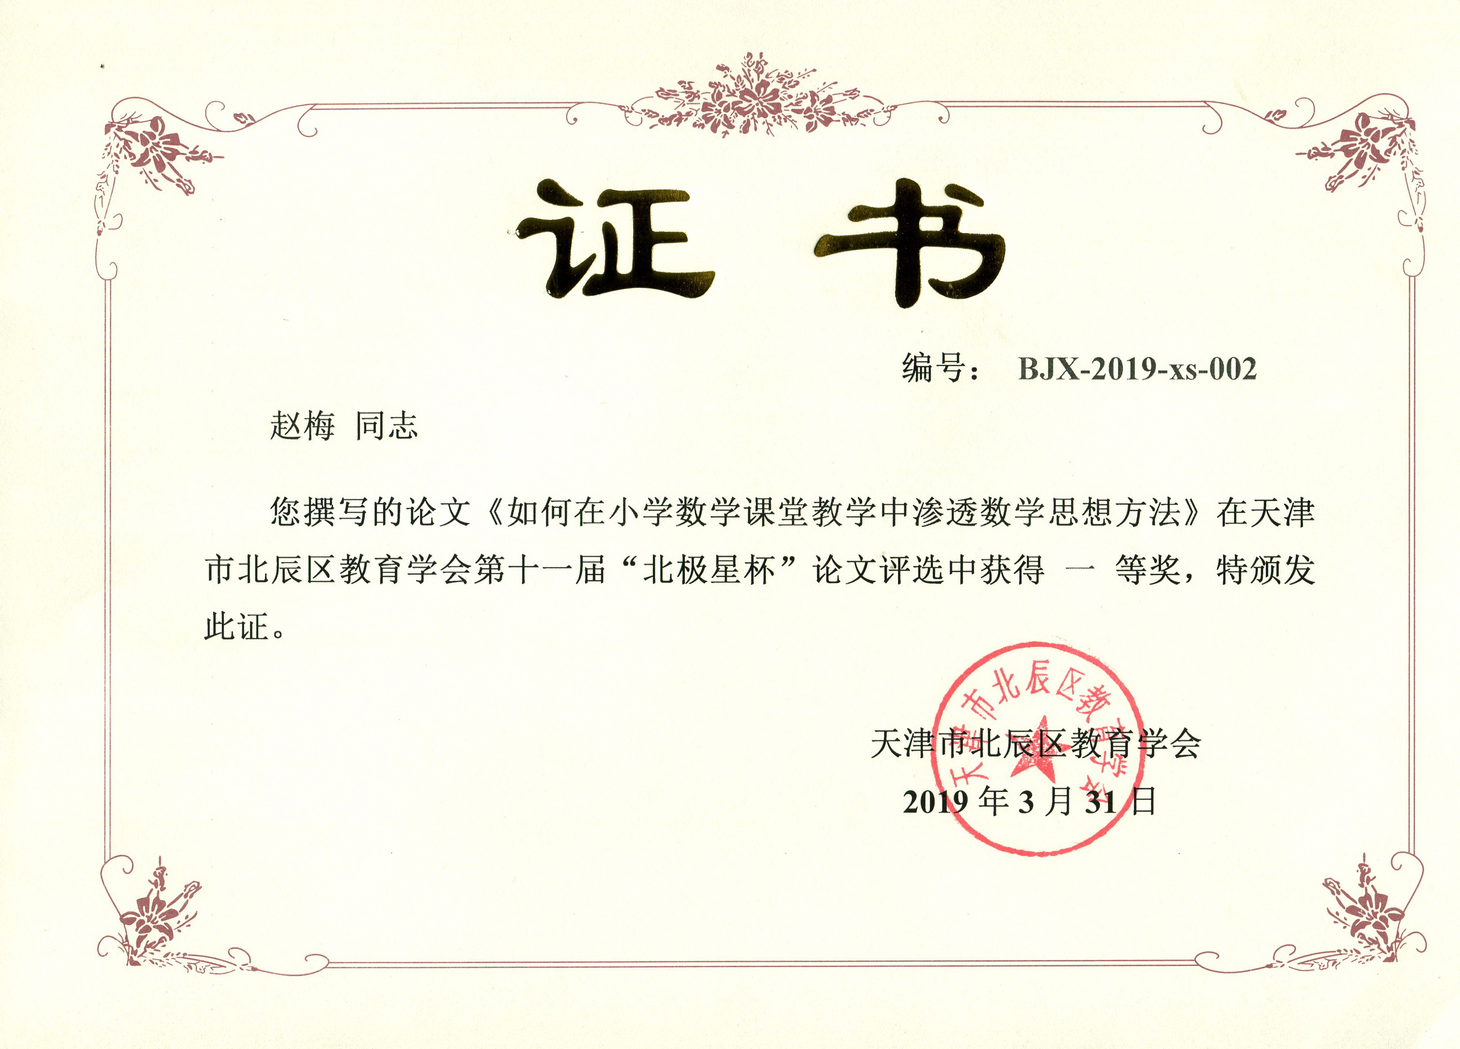

数学知识具有严密的逻辑性。《小学数学课程标准》提出：“学生通过学习，能够获得适应未来社会生活和进一步发展所必需的重要数学知识以及基本的数学思想方法。”因此，在小学数学教学阶段，有意识地向学生渗透一些基本数学思想方法，可以加深学生对数学概念、公式、定理、定律的理解，是提高学生数学能力和思维品质的重要手段，也是小学数学教学进行素质教育的真正内涵之所在。
一、什么是数学思想和方法
所谓的数学思想，是指人们对数学理论与内容的本质认识，是从某些具体数学认识过程中提炼出的一些观点，它揭示了数学发展中普遍的规律，它直接支配着数学的实践活动，这是对数学规律的理性认识。
所谓的数学方法，就是解决数学问题的方法，即解决数学具体问题时所采用的方式、途径和手段，也可以说是解决数学问题的策略。
思想是内隐的策略，方法是外显的解决手段，二者相辅相成，数学只有二者合力才不是一个孤立的单一乏味的学科。
二、研究的数学思想方法的重要性
体系性：注重数学体系的构建，每本数学教材都有很明确的数学知识，这是明线。而蕴含在其中的数学思想方法就是暗线。从整体上把握数学，能让学生体会到真正的数学乐趣。
发展性：小学数学教师应该真正着眼于发展这两个字，不重视眼前的成绩，更重视学生学习能力和数学思想方法的培养，为学生以后的数学学习打下坚实基础。
目的性：数学来源于生活，并最终应用于生活，学习数学的最终目的应该是能够运用数学思想方法解决生活中的实际问题，体现的是数学解决问题的策略，而策略中就体现数学的思想方法以及应用能力。
三、如何在数学课堂教学中渗透数学思想方法
数学思想和数学方法在小学数学课堂中经常运用，数学知识是一节课学习内容的明线，数学思想方法是暗线，而二者相辅相成，会为学生学习高段数学甚至是以后的数学打下坚实基础。
（一）教师应根据不同课型渗透数学思想方法
1、备课时，理论与实践相结合。
首先，明确《新课程标准》对于不同学段的要求。数学思想方法的渗透根据不同学段的学生进行不同阶段的引导，低年级学生重在在课堂活动中体验，初步感受一般的数学思想方法；中年级学生在课堂活动中探索，教学中教师可以对数学思想方法进行引导性认知；高年级学生重在在课堂活动中强化，根据已有的数学思想方法解决问题，探索共性规律。
其次，教师要在课前下足功夫，只有课前准备充分，认真钻研教材，才能在课上更好地引导学生学会数学思考，体会一些迁移、类比、分类、函数等数学的基本思想。只有把功夫做在课前，才能更好地做到有的放矢。在教育教学中，教师除了应该认真备本册教材，更应该备年级教材，甚至小学阶段的所有教学内容，建立知识的纵向把握，会让教师在课堂上更加游刃有余，怎样举一反三，触类旁通，让一节课更高效，落到实处。以小学阶段每册教材中统计与概率这部分的知识内容为例，从初步的统计表，到依据统计表画统计图，从单式统计图到复式统计图，从条形统计图到折线统计图再到扇形统计图，确立图例的重要性，明白在确定和不确定因素之间进行合理分析，在整个纵向的小学六年学习生活中，统计知识的把握能够让学生建立数据分析观念，依据数据进行事实分析，制定合理的分析策略，形成良好的数学意识。
2、上课时，课不同，方式和方法也不同。
新授课
数学知识发生、形成、发展的过程也是其思想方法产生、应用的过程。更应该让学生在动手操作、观察、体验中从直观到抽象的过度。
(1)符号思想
五年级第一学期学生学习用字母表示数。用符号化的语言（包括字母、数字、图形和各种特定的符号）来描述数学的内容，这就是符号思想。在数学中各种量的关系，量的变化以及量与量之间进行推导和演算，都是用小写的字母表示数，以符号的浓缩形式来表达大量的信息。数学符号是数学抽象的结晶与基础。例如：长方形和正方形周长和面积公式（C=4a、S=a×a ，C=2(a+b)、S=ab）、长方体体积公式（V=abh）和正方体体积公式（Error: Reference source not found），圆的面积公式（Error: Reference source not found）等等，用符号来表示更具有广泛的应用型。
（2）分类思想
比如在《三角形分类》一课中，我给学生提供了三角形学具，让学生在小组合作中尝试对三角形进行分类，学生在看一看、比一比、量一量、分一分、想一想，寻找特征、抽象共性，在比较中将具有相同特征的三角形归为一类，在分类中抽象出图形的共同特征。这样的教学，学生经历了三角形分类的过程，渗透了分类、集合的思想，丰富了分类活动的经验，形成分类的基本策略，发展了归纳能力。
练习课
（1）转化思想
求阴影部分面积时几何图形的等积变换，从圆面积和周长时公式的不同变形等，都可以运用转化思想方法。
（2）数形结合思想
数形结合是数学解题中常用的思想方法。例如，我们常用画线段图的方法来解答分数乘除法解决问题，这是用图形来代替数量关系的一种方法。我们又可以通过代数方法来研究几何图形的周长、面积、体积等，这些都体现了数形结合的思想。
复习课
复习课和新授课又不尽相同。复习课重让学生体会数学与生活的紧密相联，在单元知识结束以后让学生通过多种途径总结单元知识点，建立知识网络，为后面学习知识建立纵向联系打下基础。复习也是形成认知结构的同时，加强数学思想方法的渗透，教师还要适时对数学思想方法进行解释、概括和强化运用。
例如：在复习面积这一单元时有很多图形的面积需要学生明白推理过程，这个过程是学生理解平面图形的面积很重要，在学习平行四边形面积时，是运用割补法把平行四边形转化成长方形面积来推导；学习三角形面积是把两个完全一样的三角形拼成一个长方形或平行四边形进行推导，一系列的概括提炼过程，学生已经明确数学思想方法——转化思想。又如。如：科技书和文艺书共630本，其中科技书20%，后来又买来一些科技书，这时科技书占30%，又买来科技书多少本？在纷繁复杂的变化中如何把握数量关系，抓不变的量为突破口，往往问了就迎刃而解。
学生一旦掌握了数学思想方法，不仅能使学生的知识结构更完善，还特别有助于今后的学习和运用。因为掌握了数学的思想方法，学生面对新的问题时将懂得怎样去思考，真正实现质的“飞跃”。
3、课外
课外的知识探索不同于课上，学生摄取知识更加广泛，更加多元，课外多鼓励学生多去参加社会实践活动、班内开展多样活动，学生的积极性更高，更加有利于数学思想方法的渗透。
四、实践中的一些改变：
教师角度：
（一）教师对于学生知识的掌握情况有了更新的认识，更加便于教师因材施教、因学情来设计教学环节，引导教学过程。对学生的旧知掌握情况有了更加全面的把握。
（二）转变教育观念，还原教育本质，在高效课堂上不断实践努力。从重成绩到重素养，从分分分到学生的知识掌握情况建构新旧知识衔接点，充分践行素质教育。
（三）激励教师不断充实自己，提高自身职业水平，增强对课上突发状况的处理能力。学生的积极参与和互动也会激发教师自身的幸福感和责任感，教师只有不断地提高自身教育教学水平，才会有师生双边活动的不断发展和进步。
学生角度：
（一）学生自主预习的能力提高，学习能力增强。对于数学的优化思想、函数思想、转化、类比、数形结合等学生都能够较好地在课上对新知进行体现，学生的自主学习能力增强，数学思维得到发展。
（二）对于新旧知识的衔接能够在预习中自悟理解，并能学会一些数学思想和方法帮助实践运用。预习中根据预习学案，学生能够对新旧知识进行迁移衔接，举一反三，触类旁通，形成较好的数学能力。
（三）知识构建能力以及应用数学的意识增强，对数学与实际生活的联系有更深刻的认识。
以五年级长方体和正方体这一单元为例，学生能够针对不同的解决问题看到数学与生活的实际联系，并学会运用所学知识较好地解决实际问题。求包装盒所用材料、包装彩带的长度、商品标签、粉刷教室墙壁、无盖鱼缸等等很多与生活实际相结合的类型题学生都能够正确计算。对于构建整个单元的知识网络图学生也有自己的理解，知识网络结构图形式多样，有表格形式的、有书签形式的、还有知识树形式以及PPT形式的，内容上学生都能够很好地总结概括，应用数学解决实际问题的意识较之前有明显提高。
师生双边活动：
（一）课堂上，师生的互动生成更加自然、高效。
（二）小组合作交流更加有实效性，学生表达更加自信、流利。
（三）数学学习方法更加灵活多样，一题多解，不拘于一种形式，课上思维更加发散。高段数学中很多思想方法的渗透都体现在平时的课堂上，学习内容本质的内在就是方法的运用。知识是明线，方法和策略的学习在整节课堂活动中至关重要。例如：在教学不规则图形的面积时，学生能够结合生活实际知道怎样求出一块橡皮泥或者不规则轻质粘土的体积，即捏乘长方体或者正方体求体积。形状变了，体积是不变的，运用等积变形法来求。对于西红柿、岩石标本这样不能变形的学生充分想办法运用排水法来解决。
数学来源于生活，更要应用于生活，不同课例的实践，纵深的挖掘，让教师和学生在这个过程中都有了一些转变。在以后的教育教学中，我们更应该在教学一线不断总结经验，用更多实例去证明，为学生的素质发展做出更多的努力！

参考文献：
【1】《义务教育数学课程标准》（2011年版）北京师范大学出版社
【2】《数学教育学》 （2008.10.1）蔡亲鹏 陈建花编 浙江大学出版社
【3】《数学思想方法》（2004.6） 顾泠沅 中央广播电视大学出版社

